Tatu Piippo  
Petri Virkkunen  
Aripekka Nikupeteri

**CARKIT-PROJEKTI**

**CARKIT-PROJEKTI**

Tatu Piippo  
 Petri Virkkunen  
 Aripekka Nikupeteri

Projekti

Syksy 2016

Tieto- ja viestintätekniikan koulutusohjelma

Oulun ammattikorkeakoulu

TIIVISTELMÄ

Oulun ammattikorkeakoulu

Koulutusohjelma, suuntautumisvaihtoehto

Tekijä(t):

Opinnäytetyön nimi:

Työn ohjaaja(t):

Työn valmistumislukukausi ja -vuosi: Sivumäärä:60 + 5 liitettä

Tiivistelmä on suppea, itsenäinen esitys, joka antaa lukijalle kuvan tehdystä työstä. Se kirjoitetaan sitten, kun työ on valmis. Tiivistelmä kirjoitetaan täydellisin virkkein ja passiivimuodossa. Siinä selostetaan lyhyesti työn aihe, tavoitteet, työn keskeisin toteutustapa ja olennaiset tulokset.

Sisältö jakaantuu yleensä kolmeen kappaleeseen:

1. työn aihe ja tavoitteet

2. menetelmät, toteutustapa ja eteneminen

3. tulokset ja esitetyt johtopäätökset.

Tiivistelmän tulee mahtua yhdelle sivulle rivivälillä 1.

Korvaa nämä tekstit omillasi.

Asiasanat: x, x, x

(Kirjoita 3–7 kpl työtäsi kuvaavaa asiasanaa*.* Käytä hyväksesi esimerkiksi yleistä suomalaista asiasanastoa YSA, <http://onki.fi/fi/browser/overview/ysa>.)

SISÄLLYS

TIIVISTELMÄ 3

ABSTRACT 4

ALKULAUSE 5

SISÄLLYS 6

SANASTO 7

1 Johdanto 8

2 PÄÄLUKU 9

2.1 Ensimmäinen väliotsikko 9

2.2 Toinen väliotsikko 9

2.2.1 Ensimmäinen alaotsikko 10

2.2.2 Toinen alaotsikko 10

3 PÄÄLUKU 11

3.1 Taulukot 11

3.2 Kuvat 12

3.3 Kaavat 12

4 PÄÄLUKU 14

5 yhteenveto 15

LÄHteet 16

LIITTEET 17

SANASTO

Jos työssä toistuvat samat lyhenteet tai suureiden, yksiköiden tai piirrosten merkinnät ja jos niitä on paljon, niistä kootaan luettelo selityksineen. Otsikkona voi olla sisällön mukaan esimerkiksi LYHENTEET, MERKKIEN SELITYKSET tai SANASTO. Luettelo laaditaan aakkosjärjestykseen. Aakkostuksessa noudatetaan SFS-standardia 4600 ja SI-järjestelmää.

Posta tämä sivu, jos et tarvitse.

# Johdanto

Tässä dokumentissa kerrotaan Carkit-projektin toteutuksesta. Carkit-projektissa tavoitteena on kasata pieni auto, joka käyttää Arduinoa logiikan ja komponenttien ohjaamiseen. Autoa tulisi pystyä ohjaamaan Bluetoothilla ja infrapuna-kaukosäätimellä. Auton myös tulisi pystyä itsestään ajamaan väistäen eteen tulevia objekteja sekä ajamaan maassa olevan viivan mukaisesti.

Projekti toteutettiin sulautetut ohjelmistosovellukset opintojaksolla.

# Komponentit

Carkit-projekti sisältää seuraavat komponentit.

4kpl rengas moottori, 1kpl servo moottori, 1kpl L298N motor driver –alusta, 1kpl Arduino UNO328 –alusta, 1kpl Arduino sensori –alusta, 1kpl ultraäänisensori, 1kpl line inductive –moduuli, 1kpl Bluetooth adapteri, 1kpl infrapunavastaanotin, 1kpl MCU kaukosäädin ja 1kpl 18650 patterin pidike.

Projektissa käytetään Android puhelinta Bluetooth-ohjaukseen.

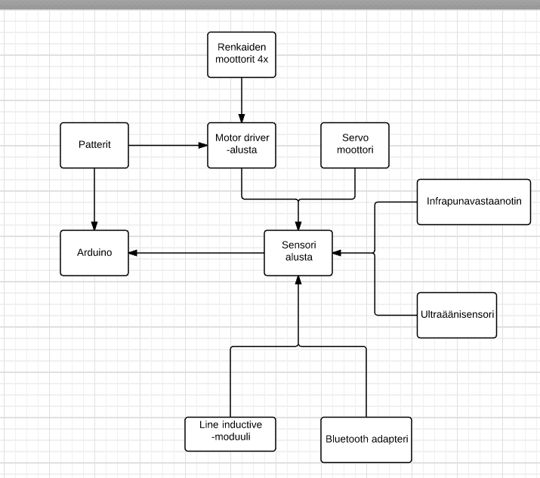

*Kaavio 1: Lohkokaavio komponenttien kytkennästä toisiinsa*

Komponentit saavat virtansa paristo pidikkeestä, joka kytketään Arduinoon sekä moottori alustaan. Arduinon päälle kytketään sensorialusta, johon kytketään kaikki komponentit paitsi renkaiden moottorit. Ohjaus tapahtuu siis arduinon avulla.

# Rakennus

Saimme aluksi laatikon, jossa oli kaikki auton osat erikseen sekä ruuveja ja muttereita niiden kokoamiseen. Osia oli mm. 4 auton rengasta, 4 sähkömoottoria sekä 2 pleksi–levyä. Kiinnitimme sähkömoottorit pohjaan, niihin renkaat, sekä moottoreita ohjaavan piirilevyn samalle tasolle. Tämän tason päälle ruuvasimme 4 kpl korkeaa metallista ruuvia, jotka nostivat seuraavaa tasoa sen verran että ne eivät osuneet johtoihin eikä renkaisiin. Toisen tason päälle laitoimme Arduinon, patterit sekä servon joka pyörittää ultraäänisensoria.

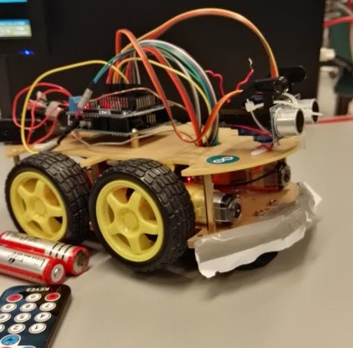

KUVA : Rakennettu auto

# Infrapuna–ohjaus

Infrapuna–ohjaus tehtiin käyttämällä kaukosäädintä sekä Arduinoon liitettävää infrapunan vastaanotinta.

Infrapunan käyttöön on saatavilla Arduinolle oma kirjasto, jota käytimme. Kirjasto käyttää interrupteja, joten se ei hidastanut auton vastausnopeutta.

Arduino saa vastaanotosta HEX–koodin, jonka perusteella koodasimme ohjauksen. Esim. OK–nappi kaukosäätimessä lähetti Arduinoon koodin ”FF02FD”.

# Viivan seuraus

Auton täytyi myös seurata mustaa viivaa lattialla, tätä testattiin käyttämällä muutamaa A4 tulostinpaperia, joiden päälle laitoimme mustaa elektroniikkateippiä.

Käytimme tulostinpaperia lattian sijasta koska luokan lattioissa oli aika paljon mustaa, ja tämä sekoitti sensorit aika pahasti.

Viivan seuraus tehtiin Line Inductive–moduulilla, jossa on 3 eri sensoria jotka mittaavat valon määrää edessään, eli valkoinen lattia palauttaisi 0 ja musta palauttaa 1. Tämä moduuli kiinnitettiin auton pohjaan, jotta se saisi mahdollisimman tarkat tulokset.

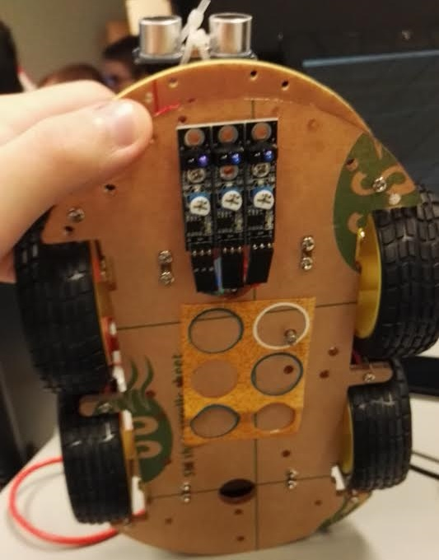

KUVA : Line Inductive-moduuli auton pohjalla

# bluetooth–ohjaus

Autossa tuli myös mukana Bluetooth–adapteri, joten päätimme tehdä siihen myös androidilla ajettavan ohjaukseen käytettävän ohjelman. Teimme ohjelman luokassa ATK1, koska kurssin käyttämässä luokan tietokoneissa ei ollut Android–Studio ohjelmaa. Myöhemmin toimme myös kannettavan tietokoneen luokkaan, koska ATK1 oli välillä varattu. Ohjelma testattiin lähettämällä dataa irtonaiseen Arduinoon ja seuraamalla sen konsolia.

Android–ohjelmamme käyttöliittymässä on 4 nuolta jotka osoittavat eri suuntiin, sekä vedettävä nappula joka lähettää nopeutta välillä 0–255 Arduinolle.

Androidissa on sisäänrakennettu Bluetooth–kirjasto, jonka avulla voidaan löytää Bluetooth–adapterin suoraan MAC–osoitteen avulla. Puhelimessa täytyy olla Bluetooth–mahdollisuus ja Bluetoothin täytyy olla päällä.

Jos Bluetooth ei ole päällä tai Bluetoothia ei ole puhelimessa ollenkaan, ohjelma pyytää käyttäjää laittamaan sen päälle tai ilmoittaa että Bluetooth–ohjaus ei toimi.

Olisimme voineet myös pyytää käyttäjää yhdistämään ensin adapteriin ja vasta sitten lähettää komentoja, mutta tämä oli paras tapa, eikä käyttäjä voi saada mitään väärin tässä tapauksessa.

Koodissa haetaan BluetoothAdapter–niminen olio, joka kuvaa laitteen Bluetooth–lähetintä. BluetoothAdapterin avulla haetaan lista kaikista Bluetooth–laitteista jotka ovat puhelimen lähellä. Ohjelmamme hakee tästä listasta tietyn MAC–osoitteen avulla ja yhdistää siihen.

Bluetoothin yli lähetetään komentoja yksi kirjain kerrallaan, joten lähetämme esimerkiksi merkkiä ’u’ (Up), jos käyttäjä painaa ylöspäin osoittavaa nuolta eli yrittää ajaa eteenpäin.

# Törmäyksen esto

# yhteenveto

Arduinon käyttäminen kyseisen kaltaisessa robotiikka-projektissa toimii hyvin. Ongelmana saattaa tulla arduinon nopeus

Auton rakennus oli aika helppo, koska laatikossa oli rajallisesti osia ja niitä ei oikein pystynyt asentamaan väärin.

Infrapuna–ohjaus oli melkein ensimmäinen tehtävä, joten se saatiin toimimaan ihan hyvin ja käytimme sitä myös ohjaustyyppien vaihtoon, esim. viivan seurauksesta manuaaliseen infrapunaohjaukseen.

Bluetooth–ohjaus saatiin onnistumaan ihan hyvin, nopeuden muuttoa emme kerenneet laittaa ihan esitykseen mennessä, se oli seuraavana listalla.